S’haurà de fer la web idèntica a la mostra que s’adjunta a sota, i que és funcional en [aquesta adreça](http://googledrive.com/host/0B6xMtxaiUJVWNlJ0QTctOEo4UEk/orlashow.html). Cal crear-la amb divs normals (no amb taules), un darrera l’altre, de les mides indicades, ajustant els marges, i afegint els textos ajustant les característiques de les diferents propietats css de les etiquetes de text (h1, h2, p, …).

Tots els elements aniran amb posicionament estàtic.

Cal incloure un full d’estil amb els diferents elements, tenint en compte la disposició dels objectes tal com apareixen en el gràfic:

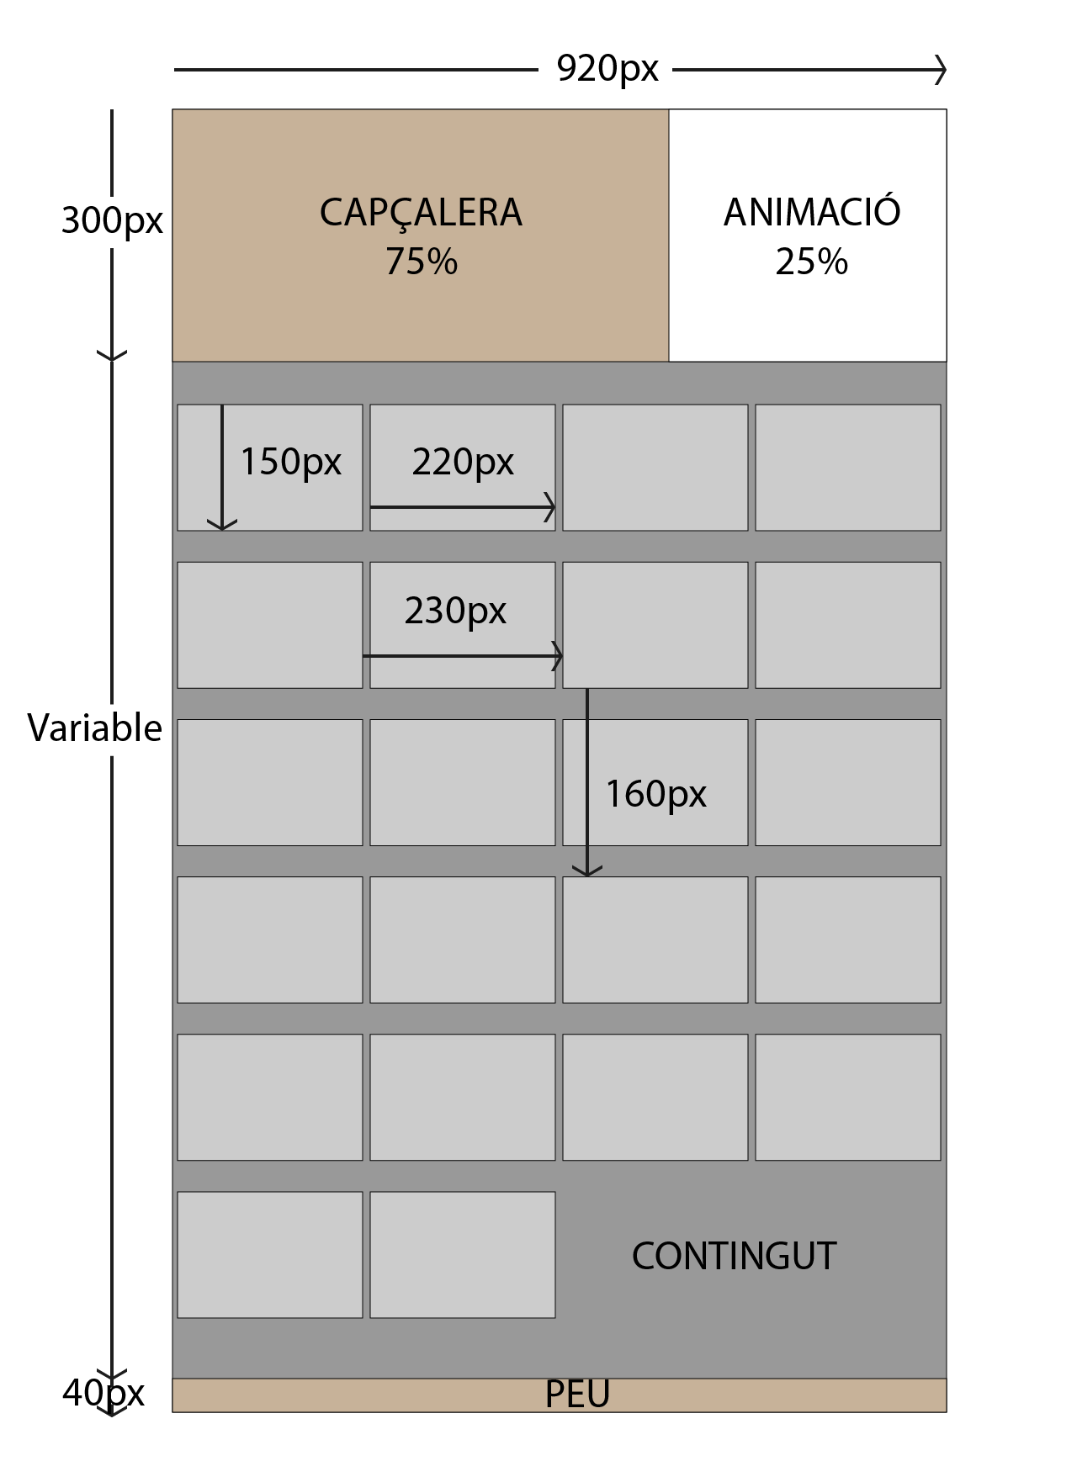

Els elements utilitzen els següents colors:

|  |  |  |
| --- | --- | --- |
|  | **Color** | **Element** |
|  | #999 | Color de fons |
|  | #666 | Text general |
|  | #606 | Text enllaç |
|  |  | Text per sobre |
|  | #CCC | Fons elements |
|  | #966 | Destacat alumne |
|  | #CC9 | peu i capçalera |
|  | #C99 | fons enllaç |

La família de la font del document és ‘Times’, Serif

L’amplada del document és de 920px amb un color de fons #999.

Tant la capçalera com l’animació tindran una alçada de 300px i un color de fons #CC9. L’animació serà un gif animat de les imatges dels alumnes.

El contingut principal tindrà una alçada adaptada al número d’elements de l’orla.

Cadascun dels elements de l’orla tindrà unes dimensions de 220px d’amplada i 160px d’alçada, amb un marge entre els elements per tal que ocupen l’amplada total del document i un color de fons #CCC.

Cadascun dels elements de l’orla serà un enllaç al bloc de cada alumne i contindrà el nom i cognom i una foto de cadascú.

Per denotar que aquestos elements contenen un enllaç, caldrà canviar-li el color del fons #C99 i el de la tipografia #606 quan es passa el ratolí per sobre.

Cada alumne marcarà el seu registre diferent per tal de diferenciar-se de la resta amb un color de fons #966

El peu tindrà una alçada de 40 px i un color de fons #CC9

Envia al teu professor l’adreça curta de goo.gl, amb l’enllaç públic operatiu de la pàgina pujada al drive.